### Detmold, **07.12.2021** Sportgala 2022 – Wer möchte mitmachen???

Lieber Vereine,

wie auch in den Jahren vor Corona wird der Kreissportbund Lippe am **12.11.2022 ab ca. 15 Uhr** wieder eine **Sportgala unter dem Motto „Eine sportliche Reise durch Lippe“** in der PHOENIX CONTACT Arena in Lemgo veranstalten.

Jede Kommune darf einen motivierten Verein aus Lippe stellen, der uns sein Können und seine Kreativität durch eine kleine Vorführung unter Beweis stellen kann.

Sie haben die Möglichkeit sich mit einer Gruppe oder Abteilung aus Ihrem Verein zu bewerben, um die Sportgala 2022 aktiv mitzugestalten und zu einem unvergesslichen Event werden zu lassen.

***Haben Sie Interesse?***

Dann füllen Sie bitte beiliegendes Bewerbungsformular aus und schicken dieses, wenn möglich zusammen mit einem Foto oder einem kurzen Video der Gruppe/der Abteilung, an den KSB Lippe. Der **Einsendeschluss** für die Bewerbungsunterlagen ist der **28.02.2022**.

Der Kreissportbund Lippe wird nach der Durchsicht der Bewerbungen eine Auswahl für die Sportgala treffen und sich mit den jeweiligen Ansprechpartnern in Verbindung setzen.

Wir freuen uns auf zahlreiche Rückmeldungen von Ihnen und verbleiben

mit sportlichen Grüßen

Friedhelm Böger

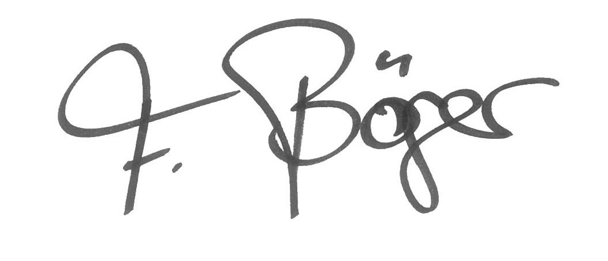

(Präsident)

Anlage

* Sportgala 2022 Bewerbungsbogen

An die lippischen Sportvereine